Člankonošci
- nazvani po člankovitim nogama (noge savitljive, za brzo kretanje)

- Rakovi
- Klještari (pauci, škorpioni, grinje i krpelji)
- Kukci

- prvi kopneni beskralješnjaci
- prilagodbe: posebni organi za disanje, čvrst vanjski pokrov - zaštita od isušivanja
Člankonošci
osobine | rakovi | pauci | kukci
tijelo dijelimo na | glavopršnjak i zadak | glavopršnjak i zadak | glava  prsa  ?____________
broj parova člankovitih nogu | 5 pari | ?_____ para | ?__________ para

Potpuna preobrazba (pčele, leptiri):

1. jaje 2._______________ 3._____________ 4. odrasli kukac (IMAGO)

Nepotpuna preobrazba (skakavci, vretenca): nedostaje stadij ________________

Prilog 1. Predstavnici člankonožaca

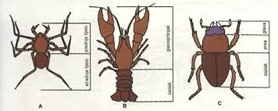

Dopuni: A ?________________ B ?__________________ C ? _________________

Prilog 2. Uzdušnice kod kukaca - način disanja posebnim cjevčicama
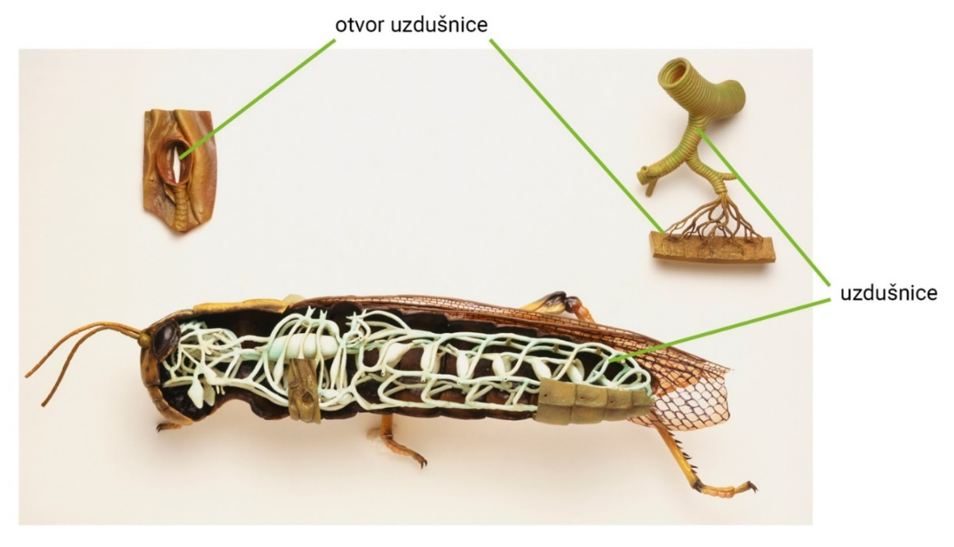
Dopuni: Što se dogodi osi, kada leti za kupačem i padne na morsku površinu?
_____________________________________________________________________________________________________________________________________________________________________________________________________________________________________________________
Prilog 3. Usni organi kod kukaca
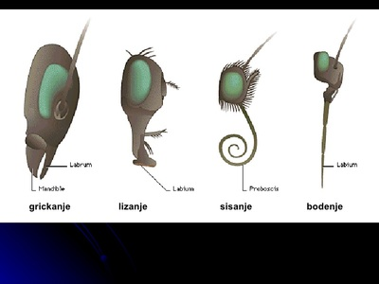

Dopuni: Komarac (ženka) ima usne organe za: _____________________________________,
a leptir koji ulazi duboko u cvijet po slatki sok (nektar) ima usne organe za:_____________________ .

Prilog 4. Građa raka
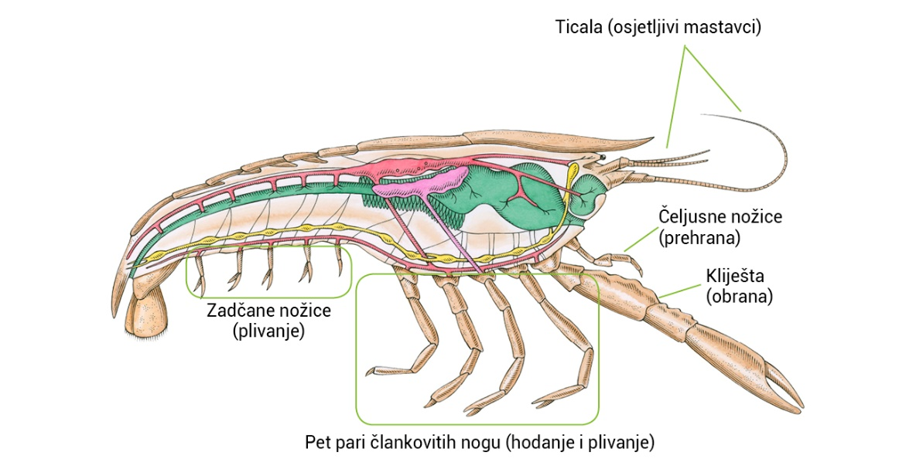
Dopuni: Noge kod rakova služe za ? (broj)________ aktivnosti.
Ticala služe za________________________________ .
Rakovi žive isključivo u: a) vodi
b) kopnu
Prilog 5. Mozaične (složene) oči kod kukaca
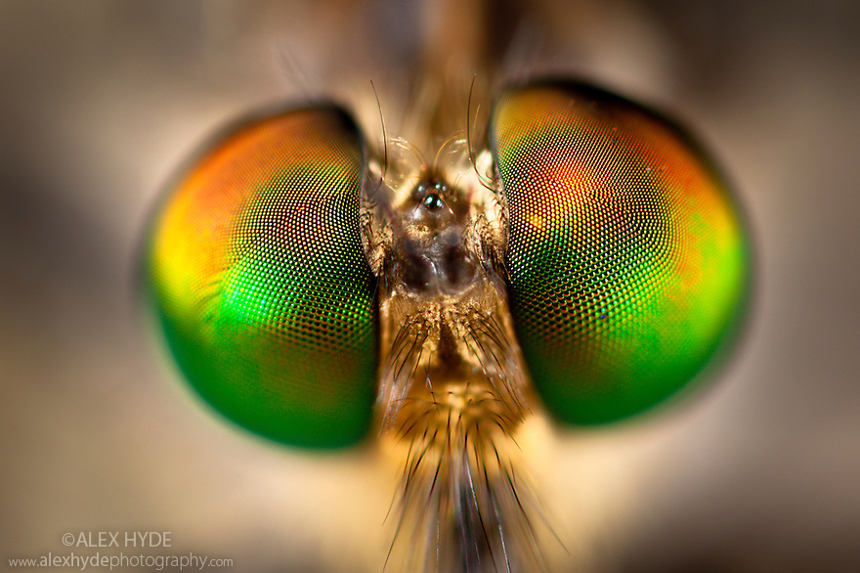

Dopuni: S obzirom da muhe imaju oči građene poput kupole aviona, zašto je gotovo nemoguće
uloviti muhu koja je na zidu?______________________________________________________________________________________________________________________________________________________________________________________________________________________________________________________

Prilog 6. Potpuna i nepotpuna preobrazba kukaca
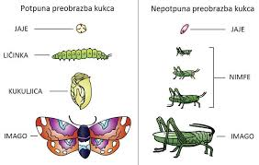
Dopuni: Leptiri, za razliku od skakavaca, kad su mali ne izgledaju kao leptiri, već se zovu gusjenice ili_________________. Takav način rasta i razvoja zove se potpuna_________________________ .
Ponovimo: 1. Koje skupine ubrajamo u člankonošce?

A __________________________ _____________,
B _______________________________________ ,
C ______________________________________ .

2. Po čemu su člankonošci dobili ime? ___________________________________________________.

Na crtežu označi dijelove tijela kukca. Oboji lijevi crtež ili nacrtaj kukca po želji služeći se knjigom “ Kako nacrtati kukce”.

